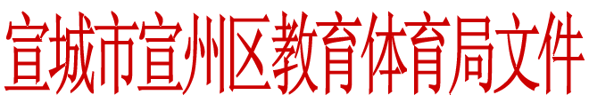

教研〔2017〕58号

关于公布宣州区小学美术优质课评选
结果的通知

各有关小学：
根据区教研〔2017〕38号文件精神，全区小学美术优质课评选活动已圆满结束，现将评选结果公布于后，请于近期内来区教研室领取荣誉证书。
一等奖（2人）
王珍香 市七小 《快乐的人》
张 坤 沈村中心小学 《有趣的生肖邮票》
二等奖（3人）
崔婷婷 朱桥中心小学 《人物与环境》
朱能燕 市二小贝林校区 《艳丽的大公鸡》
李 岑 新田中心小学 《会动的线条》
三等奖（3人）
刘 萧 水阳镇杨泗小学 《艳丽的大公鸡》
方洁琼 梅林实验学校 《会动的线条》
李玉婉 水东中心小学 《威武的盾牌》

2017年5月24日

